Herrn
Oberbürgermeister
Dr. Peter Kurz
Rathaus, E 5
68159 Mannheim Mannheim, 16. März 2021

Zusammenhalten: Hundesportvereine einem Fachbereich zuordnen und für Fördermittel legitimieren

Antrag zur Sitzung des Gemeinderats am 16. März

Der Gemeinderat möge beschließen:
Die Verwaltung möge berichten, welcher Fachbereich für den Hundesport zuständig ist und welche Fördermöglichkeiten diese Vereine bei der Stadt Mannheim abrufen können.
Sollte beides nicht eindeutig geregelt sein, soll die Zugehörigkeit der Hundesportvereine zu einem Fachbereich erfolgen. Dieser ist mit einem entsprechenden Budget zu versehen.

Begründung:

In Mannheim gibt es ca. 20 Hundesportvereine, die nicht dem badischen Sportbund angehören und somit kein Anrecht auf Sportfördermittel der Stadt Mannheim haben.
Für die gesamte SPD-Gemeinderatsfraktion
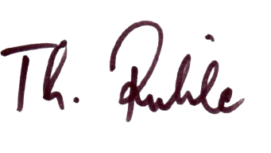
Thorsten Riehle
Vorsitzender

